Welke andere resources werden opgevraagd bij het laden van deze pagina?

33 totale resources die werden opgevraagd bij het laden van de pagina

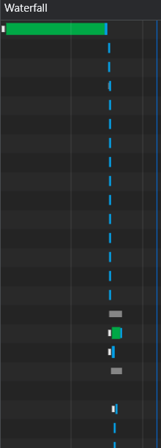

* Ze werden niet allemaal naar hetzelfde domein gestuurd
* Er werden meerdere requests tegelijkertijd verstuurd
* Beperkt of onbeperkt?